**Результаты изучения мнения населения** **города Урай**

**(социологических опросов) за 2022 год**

«Опрос граждан проводится на всей территории города Урай или на части его территории для выявления мнения населения и его учета при принятии решений органами местного самоуправления города и должностными лицами местного самоуправления, а также органами государственной власти.» (**Статья 15. «Опрос граждан» Устава города Урай**).

В целях обеспечения реализации требований статьи 34 Бюджетного кодекса Российской Федерации, закрепляющих принцип эффективности использования бюджетных средств, постановлением администрации города Урай от 17.01.2020 №45 установлен **Порядок изучения мнения населения города Урай о качестве оказания муниципальных услуг, предоставляемых за счет средств бюджета города Урай**.

Для изучения мнения жителей города по вопросам социально-экономического развития города Урай, в том числе о качестве оказания муниципальных услуг (выполнения работ) проводятся опросы населения: в учреждениях города, на официальном сайте органов местного самоуправления города Урай в разделе «Опрос» (<http://uray.ru/>), в разделе «Для нас важно ваше мнение» портала «Бюджет для граждан» (<http://budget.uray.ru/dlja-nas-vazhno-vashe-mnenie/>).

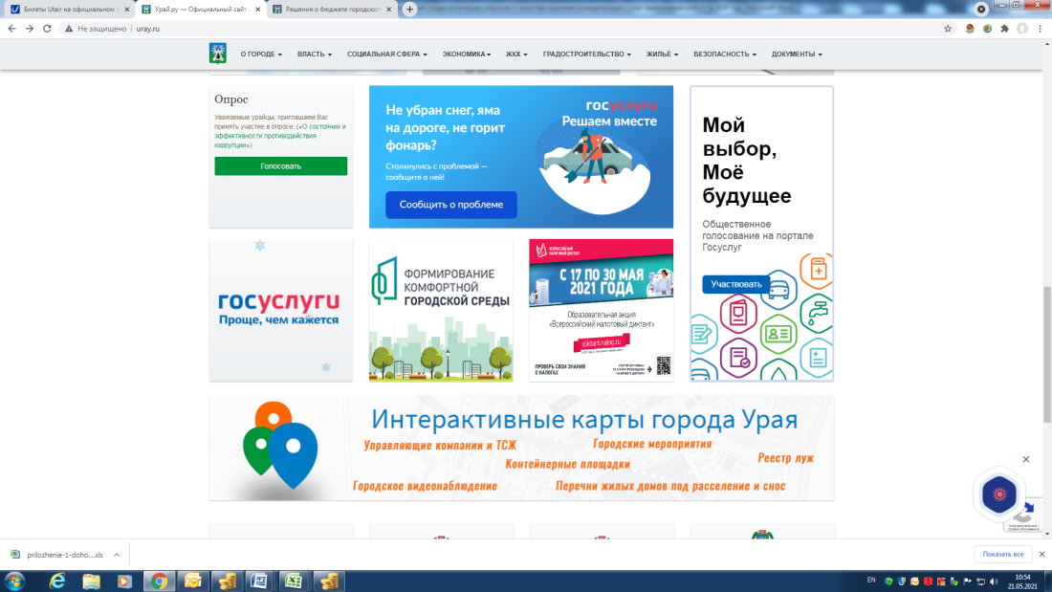

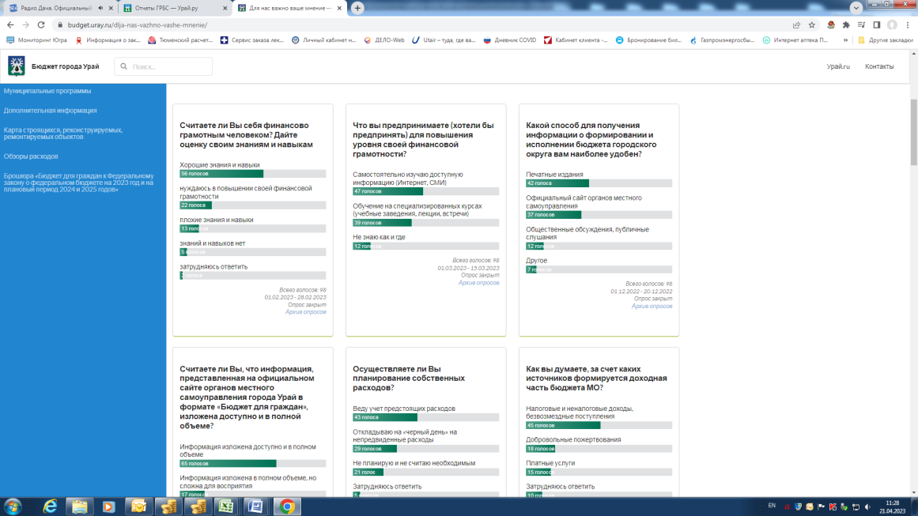

**В течение 2022 года было проведено 8 социологических опросов:**

1. В феврале в целях общественной оценки результативности и эффективности муниципальных программ городского округа Урай, повышения эффективности деятельности участников стратегического планирования по достижению приоритетных целей и задач социально-экономического развития города Урай, проведен социологический опрос: **«Удовлетворенность населения реализацией муниципальных программ»**. Большинство участников опроса удовлетворены реализацией муниципальных программ в 2021 году - в среднем около 50%.

2. В феврале проведен социологический опрос в формате анонимного анкетирования, по **изучению межнациональных отношений в Урае**. Результаты показали, что деятельность групп, распространяющих идею нетерпимости на национальной и религиозной почве Ураю угрожает несильно – так сказали 51,8% опрошенных. Большинство отнеслись положительно, если бы человек другой национальности стал их: коллегой, начальником, соседом, одноклассником ребенка, родственником, губернатором округа.

3. В марте проведен опрос **о состоянии и эффективности противодействия коррупции**. Согласно результатам опроса, более половины опрошенных за последние 12 месяцев не сталкивались с коррупционной ситуацией в нашем городе.

4. В апреле проведен опрос жителей Урая на тему: **«Изучение мнения населения о качестве оказания муниципальных услуг»**. 93,2% респондентов «хорошо» оценили качество предоставления муниципальных услуг органами МСУ. Нарушений сроков предоставления государственных и/или муниципальных услуг респондентами не отмечено, так сказали – 70,0% ответивших, 14,0% затруднились с ответом.

5. В сентябре горожане высказали свое мнение **развитии языков коренных народов манси и ханты**. 14,7% респондентов относят себя к КМНС, немногие знают диалекты коренного языка – 7%, хотят овладеть основами разговорной речи коренного языка – 27,2%, 33,1% стали бы изучать коренной язык, а 6,3% готовы заплатить за изучение собственные средства.

6. В октябре проведен опрос жителей Урая на тему: **«Отношение к идеологии терроризма и оценке мер по противодействию этой идеологии, а также уровня доверия общества к мерам, реализуемым органами власти по обеспечению безопасности населения Урая»**. 93,3% респондентов чувствуют себя в безопасности на территории города. Опасность распространения терроризма в Урае по мнению опрошенных не велика или вовсе отсутствует – 64%.

7. В ноябре, в целях обеспечения доступности населению города информации о городских событиях, его людях, деятельности органов местного самоуправления и социально-экономическом развитии, проведен социологический опрос, посвященный развитию традиционных средств массовой информации: **«Урайцы о городских СМИ»**. Большинство участников опроса с доверием относятся к информации местного телевидения (64,9%) и газеты (60,3%).

8. В ноябре проведено социологическое исследование - **«Социальное самочувствие жителей города Урай»** среди жителей городского округа МО город Урай с целью изучения оценки деятельность органов власти города, состояния основных сфер деятельности. Особое внимание необходимо обратить на низкую оценку горожанами качества оказания медицинских и жилищно-коммунальных услуг.

Результаты опроса

«Актуализация Стратегии социально-экономического развития города Урай

до 2020 года и на период до 2030 года»

(графики)

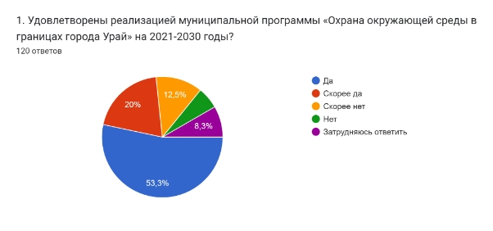

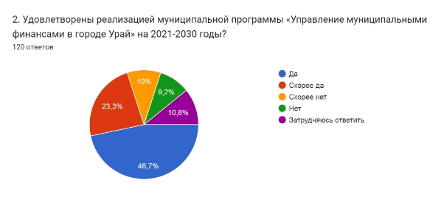

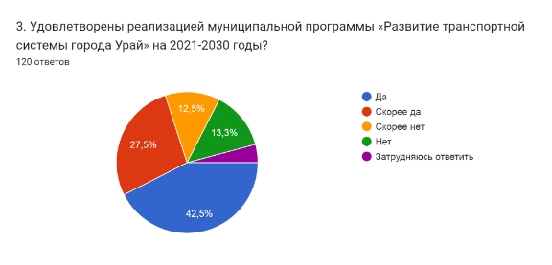

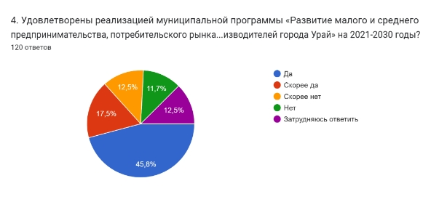

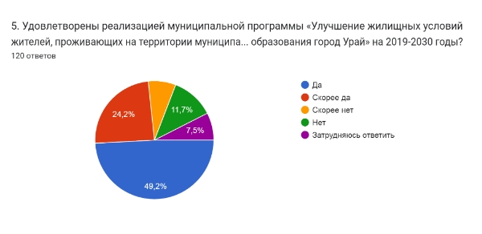

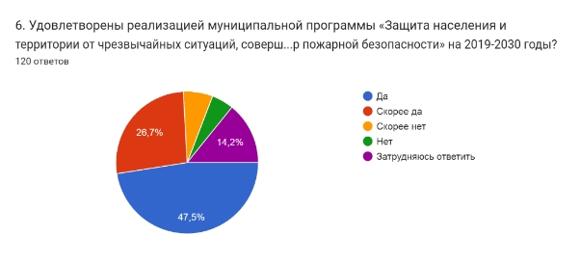

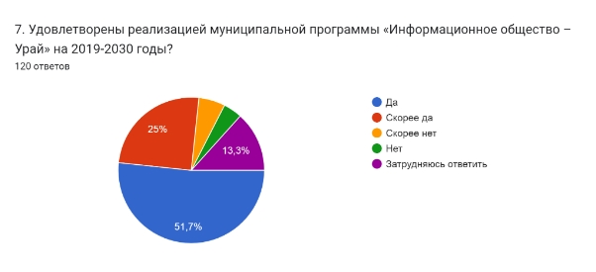

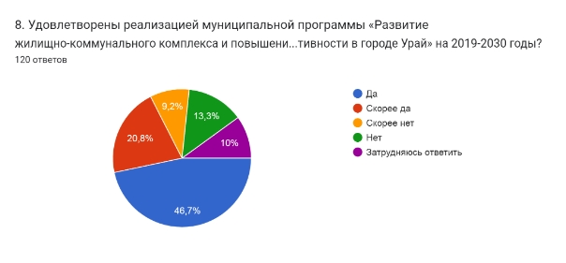

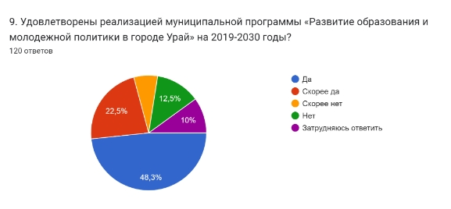

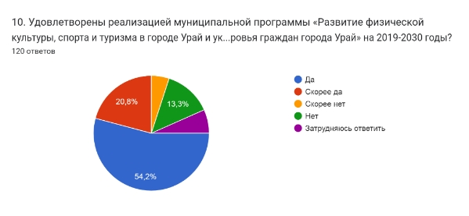

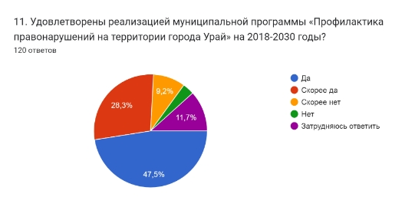

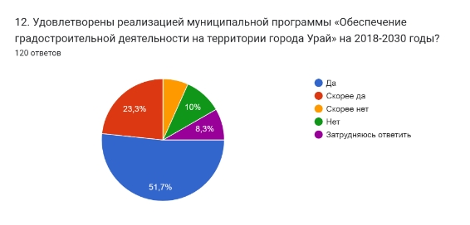

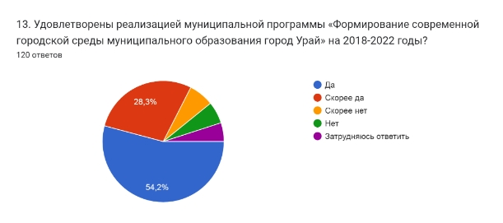

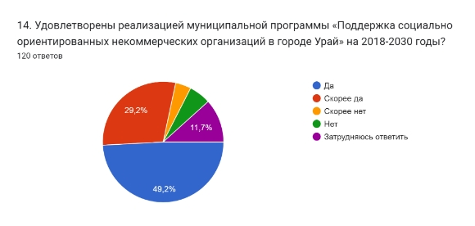

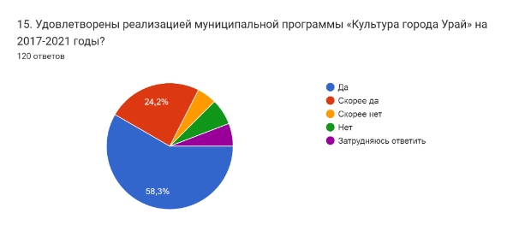

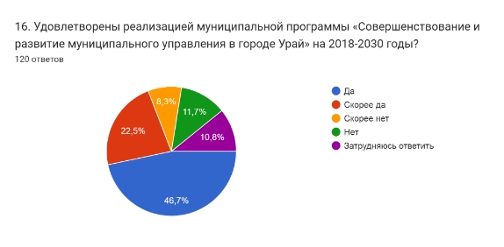

Результаты опроса

«Качество предоставления государственных и муниципальных услуг»

Автор: отдел общественных связей и национальной политики управления внутренней политики администрации города Урай

Сроки проведения: апрель 2022 года

Способ сбора информации: анонимное анкетирование

Объект исследования: совершеннолетние жители города Урай

Предмет исследования: мнения участников опроса о качестве предоставления государственных и муниципальных услуг в городе Урае

Дополнительная информация: предприятия, учреждения, организации города Урай, где проведен опрос:

- БУ ХМАО - Югры «Урайская городская клиническая больница» - 29

- Урайский центр занятости населения (соискатели) - 22

-АО «Урайтеплоэнергия»- 16

- АО «Водоканал» - 15

- Общественные организации - 27

**Итого: 109 анкеты**

Показатели по итогам социологического опроса

«Качество предоставления государственных и муниципальных услуг»

|  |  |  |  |  |  |  |  |  |  |  |  |  |
| --- | --- | --- | --- | --- | --- | --- | --- | --- | --- | --- | --- | --- |
| **1.** | **Ваш пол:** | | | | | | | | | | | |
|  | 1 | мужской 44,0 | | | | | | | | | | |
|  | 2 | женский 56,0 | | | | | | | | | | |
| **2.** | **Ваше образование: 3. Ваш возраст:** | | | | | | | | | | | |
|  | 1 | неполное среднее 0 1 18-25 11,0 | | | | | | | | | | |
|  | 2 | среднее 7,3 2 26-35 26,6 | | | | | | | | | | |
|  | 3 | среднее специальное 37,7 3 36-50 41,3 | | | | | | | | | | |
|  | 4 | высшее/незаконченное высшее 55,0 4 старше 50 21,1 | | | | | | | | | | |
| **4.** | **Укажите источники получения информации о предоставлении государственных и муниципальных услуг:** *(можно отметить несколько вариантов)* | | | | | | | | | | | |
| 1 | официальный сайт администрации города Урай 51,2 | | | | | | | | | | |
| 2 | знакомые, друзья, родственники 44,1 | | | | | | | | | | |
| 3 | информационные стенды в администрации города Урай 8,3 | | | | | | | | | | |
| 4 | информация из СМИ 55,9 | | | | | | | | | | |
| 5 | официальный сайт «МФЦ» 21,0 | | | | | | | | | | |
| 6 | Единый портал государственных и муниципальных услуг ([www.gosuslugi.ru](http://www.gosuslugi.ru)) 37,9 | | | | | | | | | | |
| **5.** | **Получали ли Вы государственные и/или муниципальные услуги через «МФЦ»?** | | | | | | | | | | | |
| 1 | да 83,2 | | | | | | | | | | |
| 2 | нет **🡪 переход к вопросу №10**16,8 | | | | | | | | | | |
| **6.** | **Удовлетворены ли Вы состоянием инфраструктуры, связанной с предоставлением услуг через «МФЦ» (место расположения здания, подъездные пути, стоянка автотранспорта):** | | | | | | | | | | | |
| 1 | да 73,2 | | | | | | | | | | |
| 2 | нет (укажите причины) __13,8__________________________________________________________ | | | | | | | | | | |
| 3 | затрудняюсь ответить 10,8 | | | | | | | | | | |
| **7.** | **Удовлетворены ли Вы состоянием здания (помещения) «МФЦ», в котором осуществляется предоставление услуги (обстановка, благоустройство помещения, температурный режим, освещение):** | | | | | | | | | | | |
| 1 | да 77,7 | | | | | | | | | | |
| 2 | нет (укажите причины) __6,4___________________________________________________________ | | | | | | | | | | |
| 3 | затрудняюсь ответить 4,6 | | | | | | | | | | |
| **8.** | **Удовлетворены ли Вы организацией места для заполнения необходимых документов в «МФЦ»?** | | | | | | | | | | | |
| 1 | да **🡪 переход к вопросу №10** 77,9 | | | | | | | | | | |
| 2 | нет 11,0 | | | | | | | | | | |
| **9.** | **Если Вас не удовлетворяет организация места для заполнения документов в «МФЦ», укажите, что именно:** | | | | | | | | | | | |
| 1 | отсутствие достаточного количества стульев 5,2 | | | | | | | | | | |
| 2 | отсутствие достаточного количества столов 7,3 | | | | | | | | | | |
| 3 | отсутствие канцелярских принадлежностей 1,8 | | | | | | | | | | |
| 4 | отсутствие бланков документов 2,9 | | | | | | | | | | |
| 5 | другое (укажите) __0__________________________________________________________________ | | | | | | | | | | |
| **10.** | **Достаточно ли информации о порядке предоставления муниципальных услуг на информационных стендах:** | | | | | | | | | | | |
|  | | **в органах**  **гос. власти** | | | **в органах местного самоуправления** | | | **в «МФЦ»** | | | |
| 1 | да | 35,8 | | | 44,0 | | | 47,7 | | | |
| 2 | нет | 9,2 | | | 9,2 | | | 9,2 | | | |
| 3 | информация отсутствует | 0 | | | 0 | | | 0 | | | |
| 4 | затрудняюсь ответить | 51,4 | | | 42,2 | | | 40,4 | | | |
| **11.** | **Удовлетворены ли Вы условиями ожидания приема:** | | | | | | | | | | | |
|  | | | **в органах**  **гос. власти** | | **в органах местного самоуправления** | | | | **в «МФЦ»** | | |
| 1 | да | | 37,6 | | 41,3 | | | | 50,5 | | |
| 2 | нет (укажите причины) | | 10,1 | | 9,2 | | | | 17,4 | | |
| 3 | затрудняюсь ответить | | 47,7 | | 44,0 | | | | 31,2 | | |
| **12.** | **Удовлетворены ли Вы графиком работы с посетителями:** | | | | | | | | | | | |
|  | | **в органах**  **гос. власти** | | | **в органах местного самоуправления** | | | | | **в «МФЦ»** | |
| 1 | да | 48,6 | | | 52,3 | | | | | 65,1 | |
| 2 | нет (укажите причины) | 4,6 | | | 4,6 | | | | | 5,5 | |
| 3 | затрудняюсь ответить | 45,0 | | | 41,3 | | | | | 29,4 | |
| **13.** | **Удовлетворены ли Вы непосредственным взаимодействием со специалистами, принимающими документы для получения государственных и/или муниципальных услугах?** | | | | | | | | | | | |
|  | | | | **в органах**  **гос. власти** | | | **в органах местного самоуправления** | | | **в «МФЦ»** | |
| 1 | нет | | | 25,7 | | | 24,8 | | | 32,1 | |
| 2 | да **🡪 переход к вопросу**  **№15** | | | 56,0 | | | 56,9 | | | 57,8 | |
| **14.** | **Если Вы не удовлетворены взаимодействием со специалистами учреждения, предоставляющими муниципальные услуги, укажите, чем именно:** | | | | | | | | | | | |
| 1 | невнимательное отношение 11,0 | | | | | | | | | | |
| 2 | не получил (а) ответов на интересующие вопросы 10,1 | | | | | | | | | | |
| 3 | некорректное поведение 4,6 | | | | | | | | | | |
| 4 | некомпетентность сотрудников учреждения 25,7 | | | | | | | | | | |
| 5 | другое (укажите) __0_________________________________________________________________ | | | | | | | | | | |
| **15.** | **Были ли задержки или нарушение сроков предоставления государственных и/или муниципальных услуг?** | | | | | | | | | | | |
| 1 | нет 84,4 | | | | | | | | | | |
| 2 | да (напишите орган и наименование услуги)_11,0__________________________________________ | | | | | | | | | | |
|  |  | | | | | | | | | | |
| **16.** | **Приходилось ли Вам сталкиваться с дополнительными требованиями (предоставление излишних документов, справок и др.) в процессе предоставления услуг?** | | | | | | | | | | | |
|  | | | **в органах**  **гос. власти** | | | **в органах местного самоуправления** | | | | | **в «МФЦ»** |
| 1 | да (напишите, что именно требовалось) | | 13,8 | | | 6,4 | | | | | 21,1 |
| 2 | нет | | 52,3 | | | 63,3 | | | | | 56,9 |
| 3 | затрудняюсь ответить | | 33,0 | | | 30,3 | | | | | 20,2 |
| **17.** | **Имелись ли факты дополнительной оплаты за государственные и/или муниципальные услуги, сверх установленной госпошлины?** | | | | | | | | | | | |
| 1 | нет 86,2 | | | | | | | | | | |
| 2 | да (напишите орган, наименование услуги и причину требования оплаты)__5,5_________________  ____________________________________________________________________________________ | | | | | | | | | | |
| **18.** | **Приходилось ли Вам сталкиваться с действиями, имеющими признаки коррупционных нарушений со стороны специалистов в процессе предоставления государственных и/или муниципальных услуг?** | | | | | | | | | | | |
|  | | | **в органах**  **гос. власти** | | **в органах местного самоуправления** | | | | | | **в «МФЦ»** |
| 1 | да (укажите с какими) | | 2,8 | | 0 | | | | | | 0 |
| 2 | нет | | 71,6 | | 76,1 | | | | | | 81,7 |
|  | 3 | затрудняюсь ответить | | 21,1 | | 20,2 | | | | | | 14,7 |
| **19.** | **Укажите наиболее значимые факторы, оказывающие негативное влияние на качество предоставляемых услуг** *(можно отметить несколько вариантов)***:** | | | | | | | | | | | |
| 1 | требование предоставления документов, не предусмотренных административным регламентом 16,5 | | | | | | | | | | |
| 2 | неполная информация о порядке предоставления услуги 36,7 | | | | | | | | | | |
| 3 | недостоверная информация о порядке предоставления услуги 4,6 | | | | | | | | | | |
| 4 | установление неофициальной очереди 9,2 | | | | | | | | | | |
| 5 | некомпетентность сотрудников 31,2 | | | | | | | | | | |
| 6 | советы обратиться в другой орган предоставления услуг 22,0 | | | | | | | | | | |
| 7 | другое (напишите) __5,5_______________________________________________________________ | | | | | | | | | | |

Полное название исследования: **«Межнациональные отношения»**

Авторы: отдел общественных связей управления внутренней политики администрации города Урай

Сроки проведения: февраль 2022 года

Способ сбора информации: анонимное анкетирование

Объект исследования: жители города Урай

Предмет исследования: толерантность населения

Дополнительная информация: опрос проведен по средствам сервиса Google-формы

Итого: 137 человек

**Аналитическая справка**

В феврале 2022 года отделом общественных связей управления внутренней политики администрации города Урай проведен опрос населения по месту работы респондентов, среди посетителей учреждений города и общественных объединений, о взаимоотношениях представителей различных национальностей, религий, рас и культур в Урае.

**Задачи исследования:**

1) диагностика состояния межэтнических отношений в городе (в параметрах стабильности и напряженности) на межличностном, межгрупповом уровнях;

2) определение уровня этнической неприязни на территории города Урай;

3) диагностика состояния межконфессиональных отношений в городе в параметрах толерантности/нетерпимости;

4) изучение отношения населения города к религии;

5) определение основных социальных факторов, способствующих возникновению, регулированию и предотвращению межэтнических и межконфессиональных противоречий.

В соответствии с данными Всероссийской переписи населения 2010 года о национальном составе населения города Урай на долю основных национальностей (русские – 72,02%, татары – 6,4%, украинцы – 2,97%, манси – 2,32%, башкиры – 1,88%) приходится 85,59% всего населения города.

В самом начале опроса мы просили респондентов самоидентифицировать себя. Под самоидентификацией понимается осознание человеком своего «членства» в той или иной общности. Отсутствие такой самоидентификации приводит к враждебному восприятию других людей через призму «я» - «они». Неспособность ощутить общность с другими людьми называется кризисом идентичности и становится главной причиной формирования нетолерантного отношения к другим группам людей.

Респондентам был задан вопрос: **«К какой национальности вы себя относите?»**, ответы распределились следующим образом:

Таблица №1

**Национальность респондентов**

|  |  |  |  |
| --- | --- | --- | --- |
| **N:** | **Национальность:** | **единиц:** | **% от единиц:** |
| 1 | Русские | 114 | 83,3 |
| 2 | Татары | 5 | 3,7 |
| 3 | Башкиры | 3 | 2,2 |
| 4 | Азербайджанцы | 1 | 0,7 |
| 5 | Евреи | 1 | 0,7 |
| 6 | Украинцы | 1 | 0,7 |
| 7 | Не определился | 1 | 0,7 |
| 8 | Славяне | 1 | 0,7 |
|  | Итого ответивших: | 127 | 92,7 |
|  | Нет данных | 10 | 7,3 |
|  | **Итого:** | **137** | **100,0** |

На вопрос **«Что объединяет, роднит Вас с людьми Вашей национальности?»** ответы распределились следующим образом:

1. Культура, обычаи, обряды – 61,3%

2. Родной язык – 61,3%

3. Родная земля, природа – 35,0%

4. Религия – 32,1%

5. Родина, территория проживания – 28,5%

6. Черты характера, психология – 13,9%

7. Историческая судьба – 11,7%

8. Внешний облик – 11,7%

9. Ничего не объединяет, ничего не роднит – 1,5%

10. Затрудняюсь ответить – 0,7%

Таким образом, в общественном сознании жителей Урая функционирует достаточно устойчивая система мировоззрения, которая обеспечивает ее стабильную идентификацию по родству языка, культуре, обычаев и обрядов.

На вопрос: **«Как, на Ваш взгляд, изменились отношения между людьми разных конфессий, произошедшие за последние два года?»**

32,8% респондентов ответили, что отношения остались на прежнем уровне (2021 год – 41,4%),

38,7% затруднились с ответом (2021 год – 25,7%),

20,4% - «Ухудшились» (2021 год – 12,9%),

6,6% ответили, что ситуация улучшилась (2021 год – 20,0%).

Так же мы просили респондентов определить степень опасности для города Урай следующих угроз, в %:

Таблица №2

|  |  |  |  |  |  |
| --- | --- | --- | --- | --- | --- |
| **2022 год** | | | | | |
| **Варианты ответа** | **Высокая** | **Средняя** | **Низкая** | **Отсутствует** | **Затрудняюсь**  **ответить** |
| 1. Конфликты на межнациональной почве | 8,0 | 28,5 | 33,6 | 15,3 | 13,1 |
| 2. Религиозные конфликты | 4,4 | 12,4 | 37,2 | 24,1 | 19,7 |
| 3. Деятельность молодежных группировок экстремистской направленности | 6,6 | 11,7 | 31,4 | 25,5 | 23,4 |
| 4. Угроза террористических актов | 5,1 | 10,2 | 37,2 | 24,8 | 19,7 |
| **2021 год** | | | | | |
| **Варианты ответа** | **Высокая** | **Средняя** | **Низкая** | **Отсутствует** | **Затрудняюсь**  **ответить** |
| 1. Конфликты на межнациональной почве | 14,3 | 22,9 | 42,9 | 11,4 | 8,6 |
| 2. Религиозные конфликты | 12,9 | 15,7 | 31,4 | 28,6 | 11,4 |
| 3. Деятельность молодежных группировок экстремистской направленности | 20,0 | 17,1 | 20,0 | 24,3 | 18,6 |
| 4. Угроза террористических актов | 11,4 | 17,1 | 25,7 | 35,7 | 10,0 |
| **2020 год** | | | | | |
| **Варианты ответа** | **Высокая** | **Средняя** | **Низкая** | **Отсутствует** | **Затрудняюсь**  **ответить** |
| 1. Конфликты на межнациональной почве | 7,8 | 25,0 | 32,0 | 17,2 | 18,0 |
| 2. Религиозные конфликты | 8,6 | 13,3 | 30,5 | 29,7 | 18,0 |
| 3. Деятельность молодежных группировок экстремистской направленности | 8,6 | 10,2 | 27,3 | 27,3 | 26,6 |
| 4. Угроза террористических актов | 11,7 | 2,3 | 32,8 | 25,8 | 27,3 |

В ходе опроса определено состояние межнациональных и межконфессиональных отношений в городе. Оценивая характер межнациональных отношений в Урае, 51,1% опрошенных выбрали вариант ответа «Межнациональные отношения спокойные, мирные»; 27,7% респондентов ответили «Внешне все спокойно, но ощущается некоторая напряженность»; 10,9% респондентов заявили о наличии межнациональной напряженности и возможности конфликтов; 10,2% затруднились ответить (Таблица №3).

Таблица №3

**Как бы Вы оценили межнациональные отношения в Урае?**

|  |  |  |  |
| --- | --- | --- | --- |
| **Варианты ответа** | **% от числа опрошенных** | | |
| **2022 год** | **2021 год** | **2020 год** |
| Ситуация спокойная, мирная | **51,1** | **61,4** | **53,9** |
| Ситуация внешне спокойная, но ощущается некоторая напряженность | 27,7 | 22,9 | 23,4 |
| Ситуация напряженная, возможны конфликты | 10,9 | 5,7 | 5,5 |
| Затрудняюсь ответить | 10,2 | 10,0 | 16,4 |
| Итого ответивших: | 100,0 | 100,0 | 99,2 |
| Нет данных | 0,0 | 0,0 | 0,8 |
|  | **100,0** | **100,0** | **100,0** |

Оценка респондентами отношений между людьми различных вероисповеданий выглядит следующим образом:

1. Межконфессиональные отношения спокойные, мирные – 64,2%;

2. Внешне ситуация спокойная, но ощущается некоторая напряженность – 19,7%;

3. Ситуация напряженная, возможны конфликты – 2,9%;

13,1% затруднились ответить (Таблица №4).

Таблица №4

**Как бы Вы оценили отношения между людьми разных вероисповеданий в нашем городе?**

|  |  |  |  |
| --- | --- | --- | --- |
| **Варианты ответа** | **% от числа опрошенных** | | |
| **2022 год** | **2021 год** | **2020 год** |
| Ситуация спокойная, мирная | **64,2** | **72,9** | **68,0** |
| Ситуация внешне спокойная, но ощущается некоторая напряженность | 19,7 | 14,3 | 14,1 |
| Затрудняюсь ответить | 13,1 | 10,0 | 15,6 |
| Ситуация напряженная, возможны конфликты | 2,9 | 2,9 | 2,3 |
| Итого ответивших: | 100,0 | 100,0 | 100,0 |
| Нет данных | 0,0 | 0,0 | 0,0 |
|  | **100,0** | **100,0** | **100,0** |

Основной причиной, способствующей обострению межнациональных отношений в нашем городе, по мнению респондентов, является «вызывающее поведение представителей некоторых национальностей, игнорирование ими местных традиционных норм поведения и обычаев коренного населения» – 54,7% (в 2021 году – 58,6%), а также «неправильное воспитание в семье» – 58,4% (в 2021 году – 45,7%), «открытая пропаганда идей экстремизма и ксенофобии в СМИ, а также примеры подаваемые известными публичными персонами» – 19,0% (в 2021 году – 21,4%) и демонстративное проявление своих национальных ценностей – ответили 30,7% опрошенных (в 2021 году – 18,6%). 11,7% затруднились ответить.

Большую роль воспитания норм поведения урайцы отводят семье.

Диаграмма №1

На межгрупповом уровне о состоянии межрелигиозных отношений в Урае позволяет судить такой показатель, как проявления неприязни со стороны респондентов к представителям других религий. Степень толерантности населения города к представителям других этнических групп позволили оценить ответы на вопрос **«К людям каких религий (конфессий) Вы испытываете чувство раздражения, неприязни?»**: «Таких религий нет» ответили большинство урайцев (74,5% опрошенных), 21,9% затруднились ответить, и трое указали свои варианты: «чувство раздражения не к религии, а конкретно к людям», «мусульмане», «ислам».

Также как к иным религиям, отношение к различным национальностям терпимое. Так, на вопрос «**Назовите, пожалуйста, национальности, представители которых лично у Вас вызывают чувство раздражения или неприязни?»** большинство ответили: «Таких народов нет» (77,4% опрошенных).

Более 70% респондентов не испытывают чувство раздражения к представителям других религий и толерантны к людям других национальностей, рас, вероисповеданий, не относятся к ним с личной неприязнью в тех или иных жизненных ситуациях.

На вопрос: **«С чем это в большей степени связано?»** ответы респондентов распределились следующим образом:

Диаграмма №2

* на данный вопрос отвечали респонденты, которые испытывают чувство раздражения, неприязни к другим религиям (конфессиям), а также те, кто сомневается в своем отношении

В разрезе ответов на вопрос **«Как бы Вы отнеслись к тому, что человек другой национальности стал бы…»** ответы респондентов распределились следующим образом:

**«Вашим коллегой по работе»:**

90,5% ответили «Это нормально»;

3,6% - «Это неприятно, но я бы смирился»;

2,9% затруднились ответить;

2,9% - «Для меня это неприемлемо».

**«Вашим начальником»:**

79,6% - «Это нормально»;

8,0% - «Это неприятно, но я бы смирился»;

8,0% ответили «Для меня это неприемлемо»;

3,6% затруднились ответить.

**«Вашим соседом по дому»:**

86,1% - «Это нормально»;

7,3% - «Это неприятно, но я бы смирился»;

3,6% затруднились ответить;

2,2% - «Для меня это неприемлемо».

**«Одноклассником Вашего ребенка»:**

88,3% респондентов ответили положительно;

4,4% - «Это неприятно, но со временем смирились бы»;

3,6% затруднились ответить;

2,9% - «Для меня это неприемлемо».

**«Членом Вашей семьи»:**

59,9% ответили положительно;

14,6% - «Это неприятно, но я бы смирился»;

13,9% затруднились ответить;

10,2% ответили, что для них это неприемлемо.

**«Губернатором округа»:**

53,3% ответили положительно;

23,4% респондентов ответили, что для них это неприемлемо;

11,7% затруднились ответить;

10,9% ответили, что для них это неприятно, но они бы смирились.

**«Президентом России»:**

38,0% что это нормально;

35,0% ответили отрицательно;

16,1% затруднились с ответом;

10,2% ответили что «Это неприятно, но я бы смирился».

Не толерантное отношение некоторой части населения к людям из другой этнической группы само по себе не обладает сегодня серьезным конфликтологическим потенциалом, однако в определенных условиях, при наличии некоторого катализатора, эти настроения могут стать экстремистки направленными. Поэтому важно было узнать, что по мнению респондентов, в первую очередь способствует распространению идеологии национализма, ксенофобии, религиозного экстремизма среди населения? (Таблицы №5, 6).

Таблица №5

**Что, по Вашему мнению, способствует обострению межнациональных отношений в Урае?**

**(не более 3 ответов)**

|  |  |  |
| --- | --- | --- |
| **Варианты ответа** | **Число ответивших** | **% от числа опрошенных** |
| Неправильное воспитание в семье | 80 | 58,4 |
| Вызывающее поведение представителей некоторых национальностей, игнорирование ими местных традиционных норм поведения и обычаев коренного населения | 75 | 54,7 |
| Открытое, публичное проявление своих национальных ценностей, традиций и обычаев | 42 | 30,7 |
| Открытая пропаганда идей экстремизма и ксенофобии в СМИ, а также примеры подаваемые известными публичными персонами | 26 | 19,0 |
| Затрудняюсь ответить | 16 | 11,7 |
| Отсутствие в массовой культуре (СМИ, Интернет и т.п.) положительных примеров межнациональных отношений | 14 | 10,2 |
| Плохая работа учреждений культуры и образования, призванных воспитывать людей в духе толерантности | 12 | 8,8 |
| Итого ответивших: | 135 | 98,5** |
| Нет данных | 2 | 1,5 |
|  | **137** | **100,0** |

** В данном случае рассчитана не сумма, а отношение числа ответивших к числу опрошенных.

Таблица №6

**Что является главной причиной ухудшения/обострения отношений?**

**(не более 3-х вариантов)**

|  |  |  |
| --- | --- | --- |
| **Варианты ответа** | **Число ответивших** | **% от числа опрошенных** |
| Массовый приток мигрантов | 53 | 38,7 |
| Вызывающее поведение представителей некоторых религий, игнорирование ими местных традиций, норм поведения и религиозных обычаев | 42 | 30,7 |
| Деятельность организаций экстремистской направленности, прикрывающихся религиозной идеологией | 25 | 18,2 |
| Ошибки в политике местных и региональных властей в сфере религии | 4 | 2,9 |
| Другое (напишите) | 0 | 0,0 |
| Итого ответивших: | 75 | 54,7** |
| Нет данных | 62 | 45,3 |
|  | **137** | **100,0** |

** В данном случае рассчитана не сумма, а отношение числа ответивших к числу опрошенных.

На вопрос: **«К каким мерам Вы могли бы прибегнуть в случае возникновения национальной конфронтации?»** ответы респондентов (в среднем значении) распределились следующим образом:

1. К обращению в органы власти (к главе города Урай, Губернатору, Президенту…) – 46,0% (в 2021 году – 38,6%).

2. Затрудняюсь ответить – 32,1% (в 2021 году – 25,7%).

3. Ни к чему из вышеперечисленного не готов – 14,6% (в 2021 году – 31,4%).

4. К участию в мирных протестах (митингах, пикетах и демонстрациях, к голодовке) – 10,9% (в 2021 году – 10,0%).

5. К участию в создании общественного, политического движения, партии – 6,6% (в 2021 году – 5,7%).

6. К распространению информации и призывов о поддержке и помощи протестному движению, протестным акциям – 6,6% (в 2021 году – 5,7%).

7. Готов взяться за оружие – 6,6% (в 2021 году – 2,9%).

8. К участию в захватах зданий и сооружений, перекрытии транспортных путей – 0,7% (в 2021 году – 0,0%).

9. 2,2% предложили свой вариант ответа.

Диаграмма №3

Согласно ответам респондентов, 51,8% опрошенных считают, что в городе не существует угрозы или угроза не сильна деятельности групп, распространяющих идею нетерпимости на национальной и религиозной почве.

Ощущают «сильную» и «скорее сильную» угрозу деятельности таких групп 13,1% опрошенных.

При этом каждый третий затруднился с ответом на данный вопрос (Диаграмма №4).

Диаграмма №4

Вопросами межнациональных отношений занимаются различные структуры и органы власти. Посмотрим, как ответили респонденты на вопрос: **«Удовлетворены ли Вы деятельностью следующих органов и институтов в деле урегулирования межнациональных и межконфессиональных отношений?»** (Таблица №7):

Таблица №7

|  |  |  |  |  |
| --- | --- | --- | --- | --- |
| **2022 год** | | | | |
| **Подвопросы** | **Да, полностью (%)** | **Отчасти удовлетворен, отчасти нет (%)** | **Нет, не удовлетворен (%)** | **Затрудняюсь ответить (%)** |
| 1.Президента РФ | 40,1 | 35,0 | 7,3 | 14,6 |
| 2.Правительства РФ | 29,2 | 40,9 | 10,9 | 16,1 |
| 3.Государственной Думы РФ | 23,4 | 35,8 | 18,2 | 19,0 |
| 4.Губернатора, Правительства Югры | 19,0 | 34,3 | 19,7 | 23,4 |
| 5.Администрации города Урай | 23,4 | 37,2 | 11,7 | 24,1 |
| 6.Думы города Урай | 22,6 | 33,6 | 13,9 | 26,3 |
| 7.Правоохранительных органов | 21,9 | 31,4 | 17,5 | 25,5 |
| 8.Общественных и религиозных объединений | 24,8 | 32,1 | 6,6 | 32,1 |
| 9.Общественной палаты Югры | 15,3 | 32,8 | 13,9 | 33,6 |
| 10.Церкви | 38,0 | 26,3 | 5,8 | 25,5 |
| 11.Средств массовой информации | 21,9 | 35,0 | 15,3 | 24,1 |
| 12.Политических партий | 13,9 | 24,1 | 19,0 | 29,2 |
| **2021 год** | | | | |
| **Подвопросы** | **Да, полностью (%)** | **Отчасти удовлетворен, отчасти нет (%)** | **Нет, не удовлетворен (%)** | **Затрудняюсь ответить (%)** |
| 1.Президента РФ | 40,0 | 28,6 | 17,1 | 14,3 |
| 2.Правительства РФ | 35,7 | 30,0 | 18,6 | 15,7 |
| 3.Государственной Думы РФ | 28,6 | 31,4 | 22,9 | 17,1 |
| 4.Губернатора, Правительства Югры | 31,4 | 25,7 | 27,1 | 15,7 |
| 5.Администрации города Урай | 42,9 | 27,1 | 14,3 | 15,7 |
| 6.Думы города Урай | 35,7 | 27,1 | 15,7 | 21,4 |
| 7.Правоохранительных органов | 34,3 | 30,0 | 15,7 | 20,0 |
| 8.Общественных и религиозных объединений | 44,3 | 20,0 | 12,9 | 22,9 |
| 9.Общественной палаты Югры | 34,3 | 20,0 | 17,1 | 28,6 |
| 10.Церкви | 41,4 | 14,3 | 17,1 | 27,1 |
| 11.Средств массовой информации | 35,7 | 27,1 | 18,6 | 18,6 |
| 12.Политических партий | 27,1 | 28,6 | 18,6 | 25,7 |
| **2020 год** | | | | |
| **Подвопросы** | **Да, полностью (%)** | **Отчасти удовлетворен, отчасти нет (%)** | **Нет, не удовлетворен (%)** | **Затрудняюсь ответить (%)** |
| 1.Президента РФ | 28,9 | 33,6 | 10,2 | 25,8 |
| 2.Правительства РФ | 22,7 | 32,0 | 13,3 | 31,3 |
| 3.Государственной Думы РФ | 17,2 | 32,8 | 16,4 | 32,8 |
| 4.Губернатора, Правительства Югры | 21,1 | 18,8 | 21,1 | 38,3 |
| 5.Администрации города Урай | 20,3 | 22,7 | 12,5 | 43,8 |
| 6.Думы города Урай | 20,3 | 19,5 | 14,1 | 45,3 |
| 7.Правоохранительных органов | 18,8 | 17,2 | 17,2 | 46,1 |
| 8.Общественных и религиозных объединений | 18,0 | 17,2 | 14,8 | 49,2 |
| 9.Общественной палаты Югры | 14,8 | 18,0 | 14,8 | 51,6 |
| 10.Церкви | 25,8 | 19,5 | 10,9 | 43,0 |
| 11.Средств массовой информации | 18,8 | 25,8 | 13,3 | 41,4 |
| 12.Политических партий | 13,3 | 14,1 | 14,1 | 57,8 |

**«На Ваш взгляд, как должны действовать государство и общество в отношении тех, кто открыто выражает, национальную и религиозную нетерпимость?»:**

43,8% (в 2021 году – 35,7%) респондентов ответили: «Применять против них самые жестокие меры, включая уголовное преследование, вплоть до лишения свободы»;

38,0% (в 2021 году – 24,3%) затруднились ответить;

15,3% (в 2021 году – 28,6%) ответили «Необходимо административное наказание, например штрафы»;

1,5% (в 2021 году – 2,9%) «Государству не следует вмешиваться, это должно быть предметом общественного порицания»;

0,0% (в 2021 году – 2,9%) «Государство и общество не должны в это вмешиваться, это частное дело человека»;

0,7% (в 2021 году – 2,9%) «их следует поддержать».

**Вывод:** данное социологическое исследование показывает, что характер межнациональных и межконфессиональных отношений остается спокойным.

Полное название исследования: **"О состоянии и эффективности противодействия коррупции"**

Авторы: управление внутренней политики администрации города Урай

Сроки проведения: март 2022

Способ сбора информации: анонимное анкетирование

Объект исследования: мнение горожан о проявление коррупции в Урае

Предмет исследования: меры противодействия проявлению коррупции

Дополнительная информация: опрос проведен посредством платформы Google-формы

**Итого: 214 анкет**

Таблица №1

**1. Как в целом Вы оцениваете социально-политическую ситуацию в Югре?**

|  |  |  |
| --- | --- | --- |
| **Варианты ответа** | **Число ответивших** | **% от числа опрошенных** |
| Скорее спокойная | 124 | 40,3 |
| Скорее напряженная | 61 | 19,8 |
| Спокойная | 55 | 17,9 |
| Напряженная | 36 | 11,7 |
| Затрудняюсь ответить | 32 | 10,4 |
| Итого ответивших: | 308 | 100,0 |
| Нет данных | 0 | 0,0 |
|  | **308** | **100,0** |



Таблица №2

**2. Как, по Вашему мнению, изменился уровень коррупции в России за последний год?**

|  |  |  |
| --- | --- | --- |
| **Варианты ответа** | **Число ответивших** | **% от числа опрошенных** |
| Не изменился | 132 | 42,9 |
| Затрудняюсь ответить | 81 | 26,3 |
| Вырос | 69 | 22,4 |
| Снизился | 26 | 8,4 |
| Итого ответивших: | 308 | 100,0 |
| Нет данных | 0 | 0,0 |
|  | **308** | **100,0** |



Таблица №3

**3. Как, по Вашему мнению, изменился уровень коррупции в Югре за последний год?**

|  |  |  |
| --- | --- | --- |
| **Варианты ответа** | **Число ответивших** | **% от числа опрошенных** |
| Затрудняюсь ответить | 117 | 38,0 |
| Не изменился | 110 | 35,7 |
| Вырос | 51 | 16,6 |
| Снизился | 30 | 9,7 |
| Итого ответивших: | 308 | 100,0 |
| Нет данных | 0 | 0,0 |
|  | **308** | **100,0** |



Таблица №4

**4. Как, по Вашему мнению, изменился уровень коррупции в Урае за последний год?**

|  |  |  |
| --- | --- | --- |
| **Варианты ответа** | **Число ответивших** | **% от числа опрошенных** |
| Затрудняюсь ответить | 117 | 38,0 |
| Не изменился | 108 | 35,1 |
| Вырос | 53 | 17,2 |
| Снизился | 27 | 8,8 |
| Итого ответивших: | 305 | 99,0 |
| Нет данных | 3 | 1,0 |
|  | **308** | **100,0** |



Таблица №5

**5. Какие проблемы в первую очередь осложняют Вашу жизнь и жизнь Вашей семьи? (можно отметить не более трех вариантов)**

|  |  |  |
| --- | --- | --- |
| **Варианты ответа** | **Число ответивших** | **% от числа опрошенных** |
| Не возможность получить качественные медицинские услуги, даже за деньги | 145 | 47,1 |
| Материальные трудности | 131 | 42,5 |
| Плохое бесплатное медицинское обслуживание | 122 | 39,6 |
| Не благоустроенность двора и территории около дома | 76 | 24,7 |
| Сложность с трудоустройством | 67 | 21,8 |
| Высокий уровень оплаты за обучение в ВУЗах | 47 | 15,3 |
| Нехватка жилплощади | 36 | 11,7 |
| Наплыв мигрантов | 31 | 10,1 |
| Коррупция, взяточничество | 31 | 10,1 |
| Другие (укажите какие) | 15 | 4,9 |
| Конфликты в семье | 3 | 1,0 |
| Итого ответивших: | 302 | 98,1** |
| Нет данных | 6 | 1,9 |
|  | **308** | **100,0** |

** В данном случае рассчитана не сумма, а отношение числа ответивших к числу опрошенных.



Таблица №6

**6. Даже если Вы лично не сталкивались с коррупцией, укажите, пожалуйста, в каких структурах и ведомствах, по Вашему мнению, уровень коррумпированности выше среднего (можно отметить несколько вариантов)**

|  |  |  |
| --- | --- | --- |
| **Варианты ответа** | **Число ответивших** | **% от числа опрошенных** |
| ВУЗы | 120 | 39,0 |
| ГИБДД | 102 | 33,1 |
| Полиция | 79 | 25,6 |
| Жилищно-коммунальные предприятия, управляющие компании | 62 | 20,1 |
| Органы местного самоуправления | 60 | 19,5 |
| Прокуратура | 57 | 18,5 |
| Больницы, поликлиники | 57 | 18,5 |
| Суды | 55 | 17,9 |
| Военкоматы | 35 | 11,4 |
| Органы исполнительной государственной власти автономного округа | 35 | 11,4 |
| Депутаты Думы города Урай | 31 | 10,1 |
| Депутаты Думы автономного округа | 31 | 10,1 |
| Служба жилищного и строительного надзора | 28 | 9,1 |
| Паспортно-визовая служба | 24 | 7,8 |
| Школы | 22 | 7,1 |
| Детские дошкольные учреждения | 20 | 6,5 |
| Санэпидемстанции | 13 | 4,2 |
| Пенсионный фонд | 12 | 3,9 |
| Органы управления образованием | 12 | 3,9 |
| Налоговая инспекция | 9 | 2,9 |
| Другие (укажите какие) | 6 | 1,9 |
| Счетная палата | 4 | 1,3 |
| БТИ | 3 | 1,0 |
| Управление росреестра | 2 | 0,6 |
| Итого ответивших: | 285 | 92,5** |
| Нет данных | 23 | 7,5 |
|  | **308** | **100,0** |

** В данном случае рассчитана не сумма, а отношение числа ответивших к числу опрошенных.



Таблица №7

**7. Как Вы оцениваете в целом эффективность решений по борьбе с коррупцией? (поставьте любой знак в каждой строке)_Решения федеральных властей**

|  |  |  |
| --- | --- | --- |
| **Варианты ответа** | **Число ответивших** | **% от числа опрошенных** |
| Неэффективные | 129 | 41,9 |
| Затрудняюсь ответить | 110 | 35,7 |
| Эффективные | 44 | 14,3 |
| Итого ответивших: | 283 | 91,9 |
| Нет данных | 25 | 8,1 |
|  | **308** | **100,0** |



Таблица №8

**8. Как Вы оцениваете в целом эффективность решений по борьбе с коррупцией? (поставьте любой знак в каждой строке)_Решения окружных властей**

|  |  |  |
| --- | --- | --- |
| **Варианты ответа** | **Число ответивших** | **% от числа опрошенных** |
| Затрудняюсь ответить | 128 | 41,6 |
| Неэффективные | 125 | 40,6 |
| Эффективные | 29 | 9,4 |
| Итого ответивших: | 282 | 91,6 |
| Нет данных | 26 | 8,4 |
|  | **308** | **100,0** |



Таблица №9

**9. Как Вы оцениваете в целом эффективность решений по борьбе с коррупцией? (поставьте любой знак в каждой строке)_Решения местных властей**

|  |  |  |
| --- | --- | --- |
| **Варианты ответа** | **Число ответивших** | **% от числа опрошенных** |
| Затрудняюсь ответить | 131 | 42,5 |
| Неэффективные | 121 | 39,3 |
| Эффективные | 30 | 9,7 |
| Итого ответивших: | 282 | 91,6 |
| Нет данных | 26 | 8,4 |
|  | **308** | **100,0** |



Таблица №10

**10. Как Вы полагаете, в каких секторах российского общества более всего распространена коррупция?**

|  |  |  |
| --- | --- | --- |
| **Варианты ответа** | **Число ответивших** | **% от числа опрошенных** |
| Государственный сектор (органы государственной власти на всех уровнях, включая органы местного самоуправления, а также все виды государственных организаций) | 181 | 58,8 |
| Затрудняюсь ответить | 59 | 19,2 |
| Муниципальные, автономные, бюджетные, казенные учреждения | 57 | 18,5 |
| Коммерческие организации | 27 | 8,8 |
| Некоммерческие организации (общественные и политические объединении, религиозные и т.д.) | 12 | 3,9 |
| Итого ответивших: | 285 | 92,5** |
| Нет данных | 23 | 7,5 |
|  | **308** | **100,0** |

** В данном случае рассчитана не сумма, а отношение числа ответивших к числу опрошенных.



Таблица №11

**11. В нашей стране идет усиленная борьба с коррупцией. Как, по Вашему мнению, ухудшает ли ситуацию в городе/округе/стране такая активность?**

|  |  |  |
| --- | --- | --- |
| **Варианты ответа** | **Число ответивших** | **% от числа опрошенных** |
| Нет | 222 | 72,1 |
| Да | 56 | 18,2 |
| Итого ответивших: | 278 | 90,3 |
| Нет данных | 30 | 9,7 |
|  | **308** | **100,0** |



Таблица №12

**12. Как Вы полагаете, что из приведенного списка можно определенно назвать взяткой, если это предлагается должностному лицу или работнику организации для положительного решения какой-либо проблемы? (можно отметить несколько вариантов)**

|  |  |  |
| --- | --- | --- |
| **Варианты ответа** | **Число ответивших** | **% от числа опрошенных** |
| Денежная сумма | 160 | 51,9 |
| Недвижимость | 156 | 50,6 |
| Автомобиль | 153 | 49,7 |
| Предметы роскоши (ювелирные изделия, часы) | 130 | 42,2 |
| Все вышеперечисленное является взяткой | 84 | 27,3 |
| Предметы быта (бытовая или электронная техника и т.д.) | 82 | 26,6 |
| Встречная услуга | 55 | 17,9 |
| Сувенирная продукция | 14 | 4,5 |
| Затрудняюсь ответить | 14 | 4,5 |
| Продукты или напитки (конфеты, бутылка вина и т.д.) | 13 | 4,2 |
| Другое (укажите, что именно) | 4 | 1,3 |
| Цветы | 1 | 0,3 |
| Итого ответивших: | 286 | 92,9** |
| Нет данных | 22 | 7,1 |
|  | **308** | **100,0** |

** В данном случае рассчитана не сумма, а отношение числа ответивших к числу опрошенных.



Таблица №13

**13. Как Вы в принципе относитесь к тому, что после решения своих вопросов граждане благодарят материальными благами или встречными услугами должностных лиц за оказанную им услугу?**

|  |  |  |
| --- | --- | --- |
| **Варианты ответа** | **Число ответивших** | **% от числа опрошенных** |
| Этого обязательно нужно избегать, поскольку коррупция разлагает нас и нашу власть | 155 | 50,3 |
| Этого можно избежать, но так легче решить свой вопрос | 72 | 23,4 |
| Затрудняюсь ответить | 45 | 14,6 |
| Это необходимая часть нашей жизни, без этого ничего не сделать | 14 | 4,5 |
| Итого ответивших: | 286 | 92,9 |
| Нет данных | 22 | 7,1 |
|  | **308** | **100,0** |



Таблица №14

**14. Иногда граждане нашей страны, чтобы решить свои проблемы, стимулируют должностных лиц: делают подарки, дают им деньги, оказывают встречные услуги. Приходилось ли Вам в течение последнего года (12 месяцев) прибегать к этому для решения Ваших вопросов?**

|  |  |  |
| --- | --- | --- |
| **Варианты ответа** | **Число ответивших** | **% от числа опрошенных** |
| Нет, не приходилось | 212 | 68,8 |
| Да, но это были единичные случаи | 54 | 17,5 |
| Затрудняюсь ответить | 31 | 10,1 |
| Да, часто | 9 | 2,9 |
| Итого ответивших: | 306 | 99,4 |
| Нет данных | 2 | 0,6 |
|  | **308** | **100,0** |



Таблица №15

**15. Если бы Вы располагали сведениями о коррупционных действиях, проинформировали бы Вы соответствующие органы и структуры?**

|  |  |  |
| --- | --- | --- |
| **Варианты ответа** | **Число ответивших** | **% от числа опрошенных** |
| Затрудняюсь ответить | 123 | 39,9 |
| Проинформировал бы анонимно | 91 | 29,5 |
| Нет, не проинформировал бы ни при каких обстоятельствах | 50 | 16,2 |
| Да, обязательно проинформировал бы | 40 | 13,0 |
| Итого ответивших: | 304 | 98,7 |
| Нет данных | 4 | 1,3 |
|  | **308** | **100,0** |



Таблица №16

**16. Ваш пол:**

|  |  |  |
| --- | --- | --- |
| **Варианты ответа** | **Число ответивших** | **% от числа опрошенных** |
| Женский | 201 | 65,3 |
| Мужской | 107 | 34,7 |
| Итого ответивших: | 308 | 100,0 |
| Нет данных | 0 | 0,0 |
|  | **308** | **100,0** |



Таблица №17

**17. Уточните, пожалуйста, сколько Вам полных лет исполнилось:**

|  |  |  |
| --- | --- | --- |
| **Варианты ответа** | **Число ответивших** | **% от числа опрошенных** |
| 18 | 2 | 0,6 |
| 19 | 1 | 0,3 |
| 20 | 2 | 0,6 |
| 21 | 2 | 0,6 |
| 23 | 2 | 0,6 |
| 24 | 1 | 0,3 |
| 25 | 2 | 0,6 |
| 26 | 4 | 1,3 |
| 27 | 2 | 0,6 |
| 28 | 6 | 1,9 |
| 29 | 7 | 2,3 |
| 30 | 8 | 2,6 |
| 31 | 2 | 0,6 |
| 32 | 13 | 4,2 |
| 33 | 10 | 3,2 |
| 34 | 4 | 1,3 |
| 35 | 16 | 5,2 |
| 36 | 8 | 2,6 |
| 37 | 9 | 2,9 |
| 38 | 11 | 3,6 |
| 39 | 13 | 4,2 |
| 40 | 16 | 5,2 |
| 41 | 9 | 2,9 |
| 42 | 13 | 4,2 |
| 43 | 9 | 2,9 |
| 44 | 7 | 2,3 |
| 45 | 8 | 2,6 |
| 46 | 7 | 2,3 |
| 47 | 3 | 1,0 |
| 48 | 5 | 1,6 |
| 49 | 3 | 1,0 |
| 50 | 11 | 3,6 |
| 51 | 5 | 1,6 |
| 52 | 4 | 1,3 |
| 53 | 5 | 1,6 |
| 54 | 3 | 1,0 |
| 55 | 5 | 1,6 |
| 56 | 3 | 1,0 |
| 57 | 2 | 0,6 |
| 58 | 5 | 1,6 |
| 59 | 4 | 1,3 |
| 60 | 9 | 2,9 |
| 61 | 3 | 1,0 |
| 65 | 1 | 0,3 |
| 66 | 1 | 0,3 |
| 68 | 1 | 0,3 |
| Итого ответивших: | 268 | 87,0 |
| Нет данных | 40 | 13,0 |
|  | **308** | **100,0** |

* Среднее (индекс):41,27±1,25

Таблица №18

**18. Какое у Вас образование?**

|  |  |  |
| --- | --- | --- |
| **Варианты ответа** | **Число ответивших** | **% от числа опрошенных** |
| Высшее | 212 | 68,8 |
| Среднее специальное (техникум, ПТУ) | 58 | 18,8 |
| Общее среднее (11 классов) | 16 | 5,2 |
| Незаконченное высшее | 10 | 3,2 |
| Неполное среднее (9 классов) | 9 | 2,9 |
| Итого ответивших: | 305 | 99,0 |
| Нет данных | 3 | 1,0 |
|  | **308** | **100,0** |



Таблица №19

**19. Кем Вы работаете в настоящее время?**

|  |  |  |
| --- | --- | --- |
| **Варианты ответа** | **Число ответивших** | **% от числа опрошенных** |
| Специалист (врач, инженер, учитель, юрист) | 106 | 34,4 |
| Служащий (секретарь, кассир, нижнее звено аппарата управления, армии и полиции) | 53 | 17,2 |
| Рабочий (любой квалификации) | 35 | 11,4 |
| Руководитель подразделения (отдела, сектора; главный бухгалтер; военный в зависимости от занимаемой должности) | 33 | 10,7 |
| Другое | 28 | 9,1 |
| Пенсионер | 19 | 6,2 |
| Предприниматель | 11 | 3,6 |
| Безработный | 9 | 2,9 |
| Руководитель высшего и среднего звена (руководитель предприятия, заместитель) | 6 | 1,9 |
| Студент | 4 | 1,3 |
| Занят (-а) домашним хозяйством (домохозяйка) | 2 | 0,6 |
| Руководитель общественной организации | 1 | 0,3 |
| Итого ответивших: | 307 | 99,7 |
| Нет данных | 1 | 0,3 |
|  | **308** | **100,0** |



Таблица №20

**20. В какой сфере Вы работаете?**

|  |  |  |
| --- | --- | --- |
| **Варианты ответа** | **Число ответивших** | **% от числа опрошенных** |
| Культура, наука, образование, здравоохранение, СМИ | 68 | 22,1 |
| Строительство, транспорт, связь, коммунальное хозяйство | 53 | 17,2 |
| Сфера услуг, торговля, финансы | 45 | 14,6 |
| Другое | 43 | 14,0 |
| Нефтегазовая отрасль, геология | 32 | 10,4 |
| Государственное, муниципальное управление | 26 | 8,4 |
| Энергетика | 21 | 6,8 |
| Военнослужащие, правоохранительные органы | 3 | 1,0 |
| Сельское, лесное хозяйство | 3 | 1,0 |
| Итого ответивших: | 294 | 95,5 |
| Нет данных | 14 | 4,5 |
|  | **308** | **100,0** |



Таблица №21

**21. Оцените материальное положение Вашей семьи в настоящее время? (один ответ)**

|  |  |  |
| --- | --- | --- |
| **Варианты ответа** | **Число ответивших** | **% от числа опрошенных** |
| Среднее | 183 | 59,4 |
| Плохое | 48 | 15,6 |
| Хорошее | 47 | 15,3 |
| Затрудняюсь ответить или Отказ от ответа | 23 | 7,5 |
| Очень плохое | 4 | 1,3 |
| Очень хорошее | 2 | 0,6 |
| Итого ответивших: | 307 | 99,7 |
| Нет данных | 1 | 0,3 |
|  | **308** | **100,0** |



**Развитие языков коренных народов манси и ханты**

**Результаты опроса (графики)**

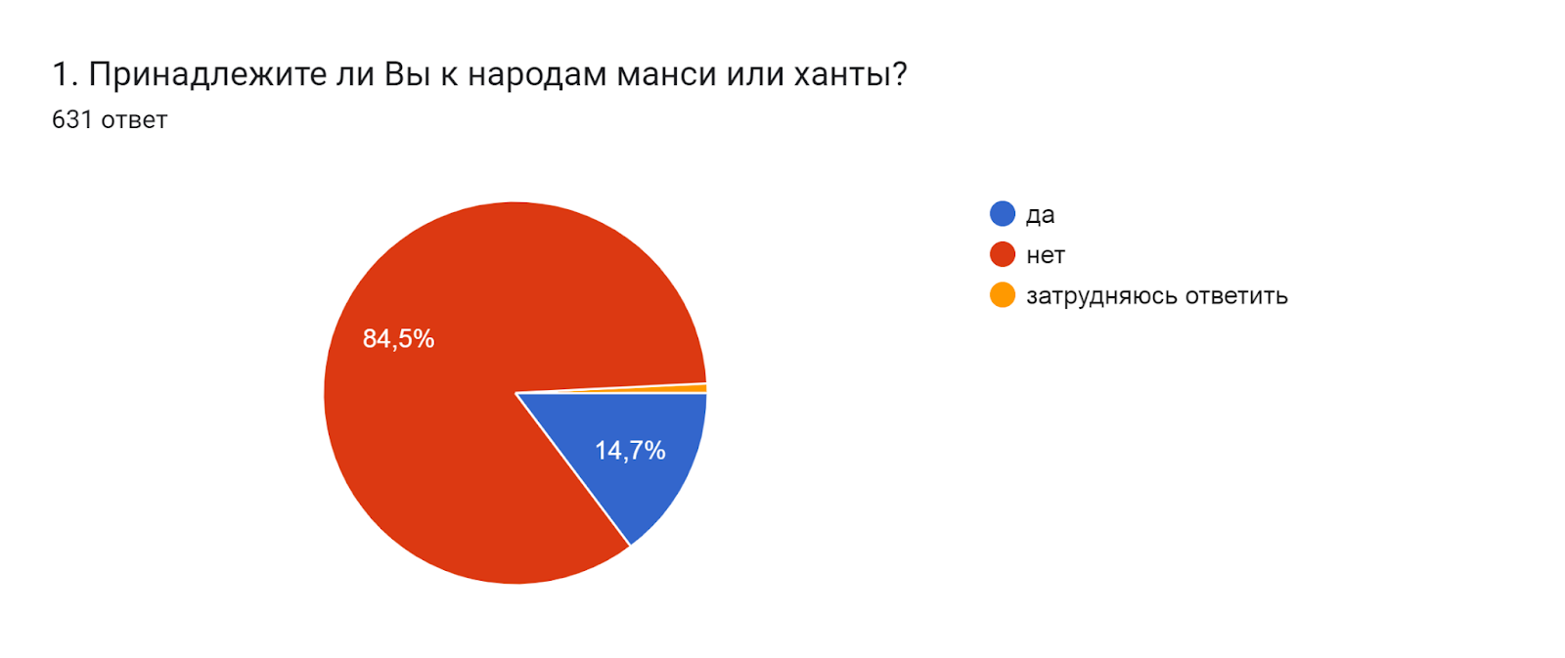

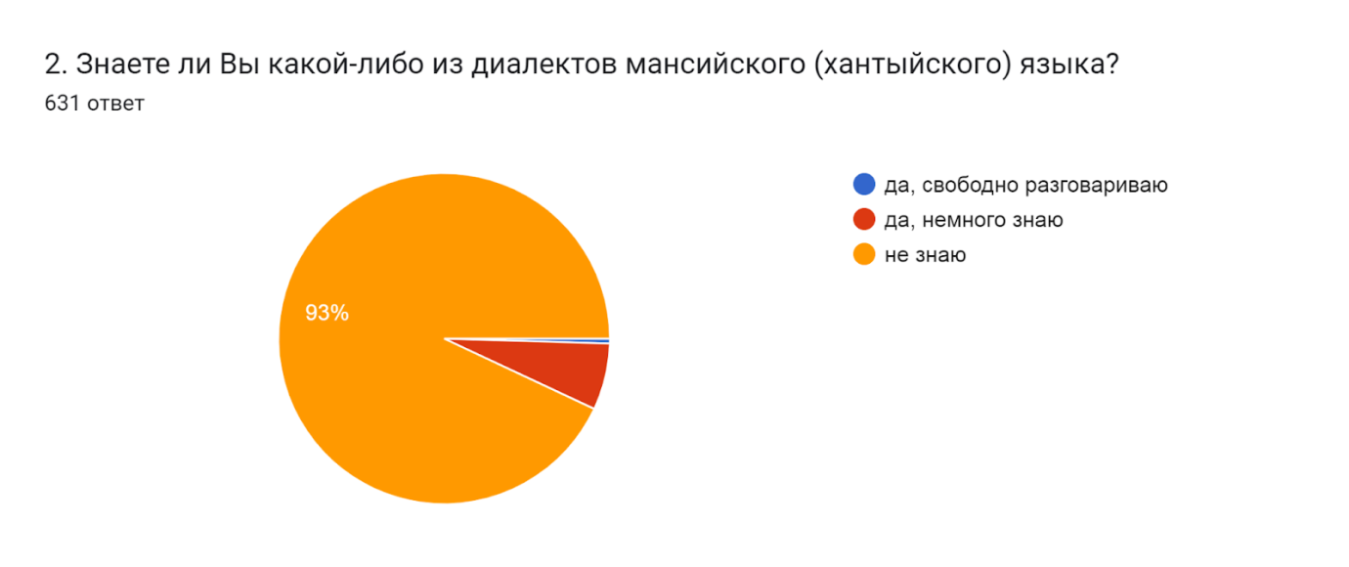

Диаграмма ответов в Формах. Вопрос: 3. Считаете ли Вы, что с процессом глобализации языки и культура коренных народов исчезают?
. Количество ответов: 631 ответ.

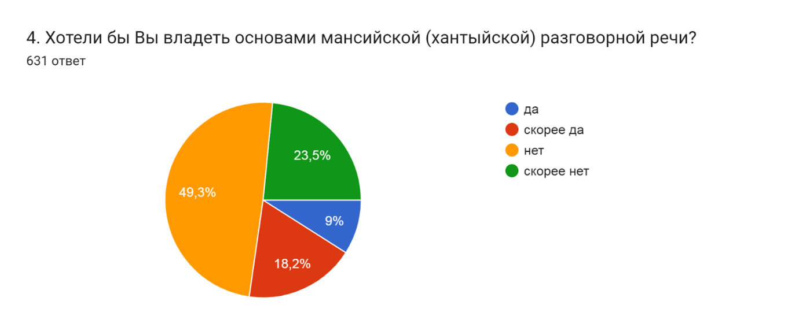

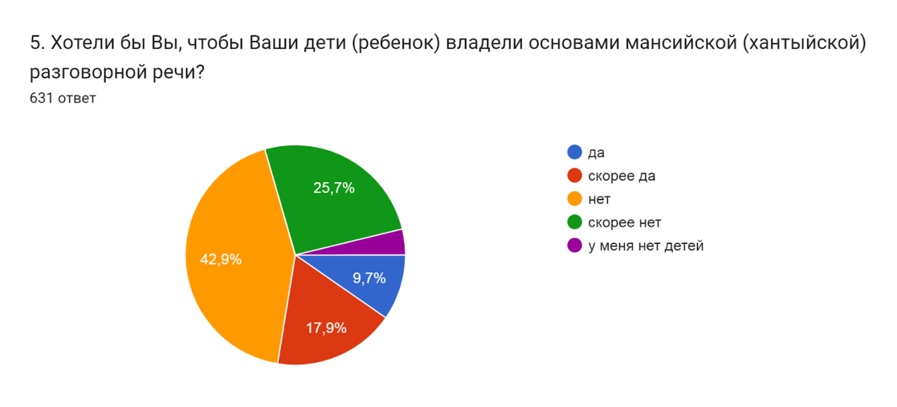

Диаграмма ответов в Формах. Вопрос: 6. Стали бы Вы изучать мансийский (хантыйский) языка на бесплатной основе?
. Количество ответов: 631 ответ.

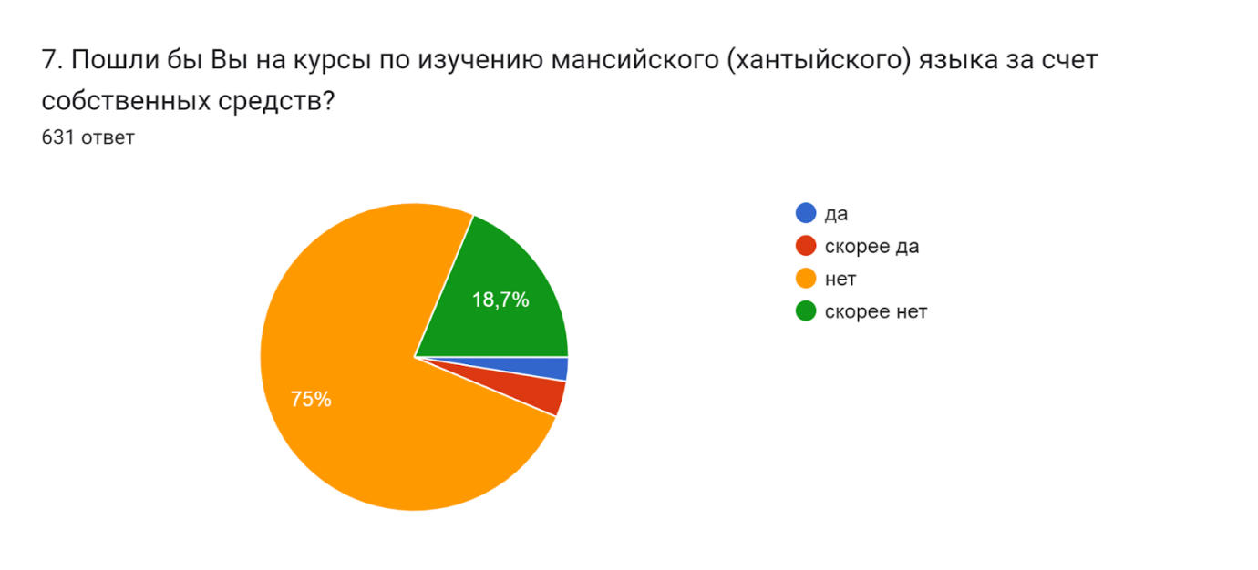

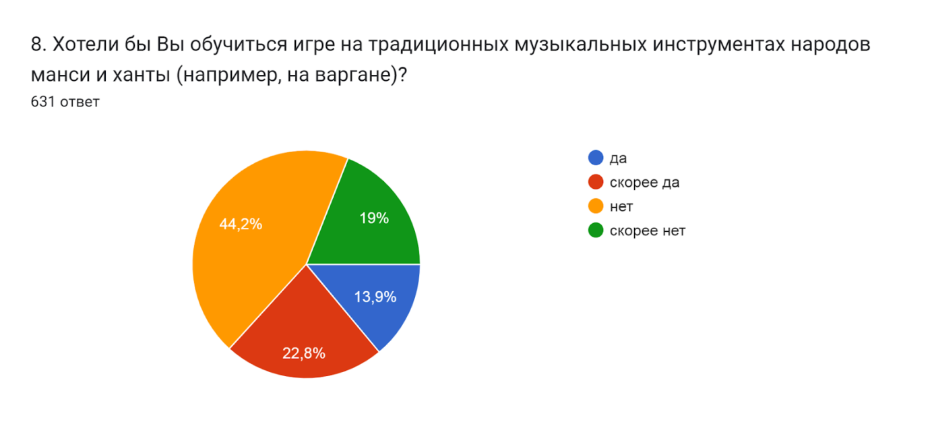

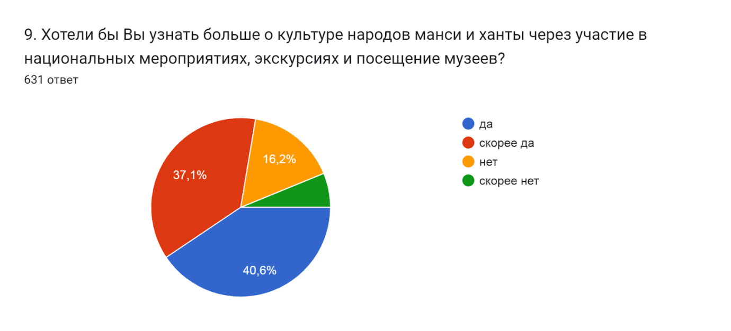

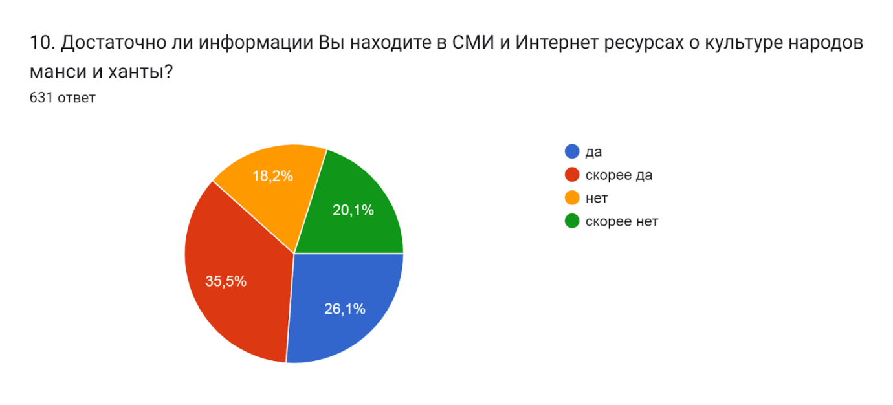

**Результаты опроса**

**«Отношение к идеологии терроризма и оценке мер по противодействию этой идеологии, а также уровня доверия общества к мерам, реализуемым органами власти по обеспечению безопасности населения Урая»**

В ноябре 2022 года управлением внутренней политики администрации города Урай проведен социологический опрос жителей города на тему: «Отношение к идеологии терроризма и оценке мер по противодействию этой идеологии, а также уровня доверия общества к мерам, реализуемым органами власти по обеспечению безопасности населения Урая».

В опросе приняли участие 178 респондентов (Интернет пользователи). Опрос создан на платформе Google-формы, ссылка на участие распространена через городские паблики в социальных сетях города Урай.

Половозрастная структура и социально-демографические показатели участников опроса не учитывались, поэтому распределение на мужчин и женщин, уровню дохода, образования и прочих не производилось.

Полученные данные могут рассматриваться как информация к сведению.

Анкета содержит 13 вопросов.

Все участники опроса осведомлены о понятии терроризм. Опрошенные считают, что одной из основных причин участия людей в террористических актах являются религиозные идеи – 64%. Также большинство считает материальное вознаграждение весомой причиной участия в терактах – 52,3%, желают отомстить за что-либо – 45,5%.

Менее весомые, по мнению опрошенных, причины: «отчаяние, безысходность» – 33,7%, «шантаж, насилие» – 32%, «неверие в решение проблем мирным путем – 28,7%.

19,7% участников опроса считают, что таким образом люди самореализуются, а 12,4% – что они ищут единомышленников и расширяют круг общения.

83,7% респондентов считают Интернет (в том числе социальные сети, группы в мессенджерах) одним из главных средств вербовки мирных граждан в террористические организации. 98,3% опрошенныхотмечают, что не сталкивались с попытками вербовки в террористическую организацию через Интернет, столько же никогда не переживали последствия теракта, а 93,8% сказали что вероятность совершения теракта в Урае отсутствует или очень мала, 31,5% затруднился ответить однозначно.

Важно отметить, что урайцы чувствуют себя в безопасности на территории города, так думают 93,3% респондентов. Опасность распространения терроризма в Урае по мнению опрошенных не велика или вовсе отсутствует – 64%.

Большинство – 72% доверяют информации об угрозах теракта из официальных СМИ и сообщениям силовых структур – 55,1%.

В общем, по результатам опроса просматривается стабильно спокойная обстановка для проживания в городе. Однако ответственным службам необходимо продолжать внимательно заниматься вопросами профилактики распространения терроризма для еще большего ощущения защищенности – так ответили 65,7%.

Начальник отдела общественных связей

и национальной политики

управления внутренней политики

администрации города Урай

Эннс Сергей Васильевич,

|  |  |  |  |  |  |  |  |  |  |  |  |  |  |  |  |  |  |  |  |  |  |  |  |  |  |  |  |  |  |  |  |  |  |  |  |  |  |  |  |  |  |  |  |  |  |  |  |  |  |  |  |  |  |  |  |  |  |  |
| --- | --- | --- | --- | --- | --- | --- | --- | --- | --- | --- | --- | --- | --- | --- | --- | --- | --- | --- | --- | --- | --- | --- | --- | --- | --- | --- | --- | --- | --- | --- | --- | --- | --- | --- | --- | --- | --- | --- | --- | --- | --- | --- | --- | --- | --- | --- | --- | --- | --- | --- | --- | --- | --- | --- | --- | --- | --- | --- |
| тел.: (34676) 2-07-08, доб.021  **Управлением образования администрации города Урай с целью выявления** **уровня удовлетворенности участников образовательных отношений** **качеством предоставляемого образования** на Портале образовательной Интрасети (<https://edu.uray.ru/index.php/oprosy>) с 25.01.2023 года по 05.02.2023 проводился ежегодный интерактивный опрос (заполнение google - формы). Опрос проводился по следующим показателям:   |  | | --- | | Доля лиц, считающих информирование о работе образовательной организации и порядке предоставления образования достаточным (от числа опрошенных, %) | | Удовлетворенность условиями (материально-техническая база учреждения: состояние зданий, состояние коммуникаций; благоустройство территории: наличие ограждений, состояние подъездных путей и пешеходных дорожек, зеленые насаждения, клумбы; оснащение современным технологическим оборудованием: прачечная, пищеблок, мастерские, мебель; создание безбарьерной среды жизнедеятельности в учреждении: наличие пандусов у входов в здания, широкие дверные проемы, отсутствие дверных порогов, низкое расположение электрических розеток и выключателей, наличие поручней в санитарных комнатах, коридорах, жилых комнатах; наличие возможности получать образовательную услугу в разных городских образовательных организациях) (%) | | Удовлетворенность качеством питания (%) | | Доля потребителей, которые высоко оценивают доброжелательность, вежливость и внимательность работников образовательной организации (%) | | Доля потребителей, которые высоко оценивают организацию внеурочной деятельности (%) | | Доля потребителей, удовлетворенных качеством предоставляемого образования (%) | | Доля потребителей, удовлетворенных психологическим климатом в общеобразовательной организации (%) | | Доля потребителей, которые готовы рекомендовать образовательную организацию друзьям, родственникам, знакомым (%) | | Удовлетворенность качеством проводимых мероприятий, имеющих групповой характер (оздоровительных, досуговых, профилактических и пр.) (%) | | Ваши предложения по повышению качества работы образовательной организации |   Всего в опросе приняло участие – 4244 человек, что составляет 50% от общего количества обучающихся в муниципальных образовательных организациях.  В МБДОУ – 76% от общего количества воспитанников (в МБДОУ №19 – более 100%), в МБОУ – 45% от общего количества обучающихся, в МБУ ДО «ЦДО» – 11% от общего количества обучающихся.  Подробный анализ показателей по муниципальным образовательным организациям представлен в приложении 2 к Справке. Расчет уровня удовлетворенности ведется от количества родителей, принявших участие в опросе.  В сравнении с предыдущим годом результаты по показателям изменились следующим образом:   |  |  |  |  | | --- | --- | --- | --- | | **Наименование показателей** | **МБДОУ**  **2022** | **МБОУ**  **2022** | **ЦДО**  **2022** | | Доля лиц, считающих информирование о работе образовательной организации и порядке предоставления образования достаточным (от числа опрошенных) (%) | + 1% | = | + 3% | | Удовлетворенность условиями (материально-техническая база учреждения: состояние зданий, состояние коммуникаций; благоустройство территории: наличие ограждений, состояние подъездных путей и пешеходных дорожек, зеленые насаждения, клумбы; оснащение современным технологическим оборудованием: прачечная, пищеблок, мастерские, мебель; создание безбарьерной среды жизнедеятельности в учреждении: наличие пандусов у входов в здания, широкие дверные проемы, отсутствие дверных порогов, низкое расположение электрических розеток и выключателей, наличие поручней в санитарных комнатах, коридорах, жилых комнатах; наличие возможности получать образовательную услугу в разных городских образовательных организациях)(%) | + 2% | - 3% | - 6% | | Удовлетворенность качеством питания (%) | + 1% | - 3% |  | | Доля потребителей, которые высоко оценивают доброжелательность, вежливость и внимательность работников образовательной организации (%) | - 1% | = | + 4% | | Доля потребителей, удовлетворенных качеством предоставляемого образования (%) | + 2% | = | - 5% | | Доля потребителей, которые готовы рекомендовать образовательную организацию друзьям, родственникам, знакомым (%) | + 2% | - 1% | - 1% | | Удовлетворенность качеством проводимых мероприятий, имеющих групповой характер (оздоровительных, досуговых, профилактических и пр.) (%) | + 3% | = | - 3% | | Доля потребителей, удовлетворенных психологическим климатом в общеобразовательной организации (%) | 85% |  |  | | Доля потребителей, которые высоко оценивают организацию внеурочной деятельности (%) | 83% |  |  | | Итого | + 1% | - 1% | - 2% |  |  |  |  |  | | --- | --- | --- | --- | |  |  |  |  |   Общий уровень удовлетворенности по городу составил 91% (на 1% меньше по сравнению с предыдущим годом). Так как в опросе МБУ ДО «ЦДО» приняли участие 11% от общего количества обучающихся (по сравнению с предыдущим годом на 29% меньше), полученные сведения требуют дополнения (проведение дополнительного опроса).  Начальник отдела образования  Управления образования администрации г.Урай  Брикман Светлана Сергеевна,  тел.: 8 (34676) 2-32-33, доб.805 |
| |  | | --- | | Проценты к результатам опроса: | | Максимально (75%-100%) | | Хорошо (50%-74%) | | Удовлетворительно (25% - 49%) | | Неудовлетворительно (0%-24%) | |

|  |  |  |  |  |  |  |  |  |  |  |  |  |  |  |  |  |  |  |  |  |  |  |  |  |  |  |  |  |  |  |  |  |  |  |  |  |  |  |  |  |  |  |  |  |  |
| --- | --- | --- | --- | --- | --- | --- | --- | --- | --- | --- | --- | --- | --- | --- | --- | --- | --- | --- | --- | --- | --- | --- | --- | --- | --- | --- | --- | --- | --- | --- | --- | --- | --- | --- | --- | --- | --- | --- | --- | --- | --- | --- | --- | --- | --- |
| **Результаты опроса "Уровень удовлетворенности участников образовательного процесса качеством предоставляемых услуг" (05.02.2023) за 2022 год** | | | | | | | |  |  |  |  | |  |  |  | |  |  |  | |  |  |  |  |  |  |  |  |  |  |  |  |  |  |  |  |  |  |  |  |  |  |  |  |  |
| Наименование показателей | МБОУ гимназия им. А.И.Яковлева | МБОУ СОШ № 2 | МБОУ СОШ № 4 | МБОУ СОШ № 5 | МБОУ СОШ № 6 | МБОУ СОШ № 12 | **Итого МБОУ** | | | | | МБДОУ ДС № 6 | | | | МБДОУ ДС №7 | | | | МБДОУ ДС № 8 | МБДОУ ДС № 10 | МБДОУ ДС № 12 | МБДОУ ДС № 14 | МБДОУ ДС № 19 | МБДОУ ДС № 21 | **Итого МБДОУ** | **ЦДО** | **Итого по городу** |  |  |  |  |  |  |  |  |  |  |  |  |  |  |  |  |  |
| Доля лиц, считающих информирование о работе образовательной организации и порядке предоставления образования достаточным (от числа опрошенных) (%) | 92% | 95% | 91% | 92% | 94% | 90% | **92%** | | | | | 99% | | | | 96% | | | | 96% | 100% | 95% | 98% | 98% | 97% | **97%** | **93%** | **94%** |  |  |  |  |  |  |  |  |  |  |  |  |  |  |  |  |  |
| Удовлетворенность условиями (материально-техническая база учреждения: состояние зданий, состояние коммуникаций; благоустройство территории: наличие ограждений, состояние подъездных путей и пешеходных дорожек, зеленые насаждения, клумбы; оснащение современным технологическим оборудованием: прачечная, пищеблок, мастерские, мебель; создание безбарьерной среды жизнедеятельности в учреждении: наличие пандусов у входов в здания, широкие дверные проемы, отсутствие дверных порогов, низкое расположение электрических розеток и выключателей, наличие поручней в санитарных комнатах, коридорах, жилых комнатах; наличие возможности получать образовательную услугу в разных городских образовательных организациях) предоставления социальных услуг (%) | 87% | 77% | 72% | 95% | 93% | 79% | **84%** | | | | | 91% | | | | 93% | | | | 85% | 99% | 85% | 79% | 85% | 82% | **87%** | **90%** | **87%** |  |  |  |  |  |  |  |  |  |  |  |  |  |  |  |  |  |
| Удовлетворенность качеством питания (%) | 76% | 91% | 62% | 78% | 67% | 74% | **75%** | | | | | 99% | | | | 89% | | | | 85% | 99% | 80% | 83% | 97% | 89% | **90%** |  | **82%** |  |  |  |  |  |  |  |  |  |  |  |  |  |  |  |  |  |
| Доля потребителей, которые высоко оценивают доброжелательность, вежливость и внимательность работников образовательной организации (%) | 89% | 94% | 90% | 92% | 92% | 87% | **91%** | | | | | 99% | | | | 98% | | | | 97% | 100% | 94% | 99% | 98% | 98% | **98%** | **100%** | **96%** |  |  |  |  |  |  |  |  |  |  |  |  |  |  |  |  |  |
| Доля потребителей, удовлетворенных его качеством образования (%) | 82% | 93% | 84% | 85% | 90% | 83% | **86%** | | | | | 100% | | | | 96% | | | | 95% | 100% | 92% | 97% | 96% | 96% | **97%** | **94%** | **92%** |  |  |  |  |  |  |  |  |  |  |  |  |  |  |  |  |  |
| Доля потребителей, которые готовы рекомендовать услуги образовательной организации друзьям, родственникам, знакомым (%) | 80% | 97% | 88% | 89% | 88% | 86% | **88%** | | | | | 99% | | | | 97% | | | | 96% | 100% | 88% | 97% | 93% | 96% | **96%** | **97%** | **93%** |  |  |  |  |  |  |  |  |  |  |  |  |  |  |  |  |  |
| Удовлетворенность качеством проводимых мероприятий, имеющих групповой характер (оздоровительных, досуговых, профилактических и пр.) (%) | 82% | 90% | 82% | 85% | 81% | 84% | **84%** | | | | | 99% | | | | 94% | | | | 94% | 100% | 92% | 95% | 95% | 93% | **95%** | **92%** | **90%** |  |  |  |  |  |  |  |  |  |  |  |  |  |  |  |  |  |
| Доля потребителей, связанных с разработкой и реализацией образовательной программы, режимом работы (%) | 31% | 59% | 37% | 41% | 32% | 28% | **38%** | | | | | 74% | | | | 50% | | | | 44% | 84% | 44% | 54% | 70% | 58% | **60%** | **38%** | **45%** |  |  |  |  |  |  |  |  |  |  |  |  |  |  |  |  |  |
| Удовлетворенность качеством внеурочной деятельности (работа кружков, секций, студий, клубов) (%) | 83% | 89% | 82% | 82% | 80% | 79% | **83%** | | | | |  | | | |  | | | |  |  |  |  |  |  |  |  | **83%** |  |  |  |  |  |  |  |  |  |  |  |  |  |  |  |  |  |
| Удовлетворенность психологическим климатом (%) | 84% | 92% | 83% | 84% | 87% | 81% | **85%** | | | | |  | | | |  | | | |  |  |  |  |  |  |  |  | **85%** |  |  |  |  |  |  |  |  |  |  |  |  |  |  |  |  |  |
| **ИТОГО** | **84%** | **91%** | **81%** | **88%** | **86%** | **83%** | **86%** | | | | | **98%** | | | | **95%** | | | | **93%** | **100%** | **89%** | **93%** | **95%** | **93%** | **94%** | **94%** | **91%** |  |  |  |  |  |  |  |  |  |  |  |  |  |  |  |  |  |
|  |  |  |  |  |  |  |  | | | | |  | | | |  | | | |  |  |  |  |  |  |  |  |  |  |  |  |  |  |  |  |  |  |  |  |  |  |  |  |  |  |
|  | МБОУ Гимназия | МБОУ СОШ № 2 | МБОУ СОШ № 4 | МБОУ СОШ № 5 | МБОУ СОШ № 6 | МБОУ СОШ № 12 | **итого МБОУ** | | | | | МБДОУ ДС № 6 | | | | МБДОУ ДС №7 | | | | МБДОУ ДС № 8 | МБДОУ ДС № 10 | МБДОУ ДС № 12 | МБДОУ ДС № 14 | МБДОУ ДС № 19 | МБДОУ ДС № 21 | **Итого МБДОУ** | **ЦДО** | **Итого по городу** |  |  |  |  |  |  |  |  |  |  |  |  |  |  |  |  |  |
| **Всего детей в ОО** | **1141** | **498** | **1038** | **851** | **780** | **1039** | **5347** | | | | | **170** | | | | **363** | | | | **250** | **294** | **390** | **235** | **181** | **435** | **2318** | **834** | **8499** |  |  |  |  |  |  |  |  |  |  |  |  |  |  |  |  |  |
| **Количество родителей, принявших участие в опросе** | **477** | **239** | **411** | **399** | **387** | **482** | **2395** | | | | | **139** | | | | **226** | | | | **185** | **231** | **233** | **190** | **272** | **284** | **1760** | **89** | **4244** |  |  |  |  |  |  |  |  |  |  |  |  |  |  |  |  |  |
| **Доля принявших участие в опросе от общего количества обучающихся** | **42%** | **48%** | **40%** | **47%** | **50%** | **46%** | **45%** | | | | | **82%** | | | | **62%** | | | | **74%** | **79%** | **60%** | **81%** | **150%** | **65%** | **76%** | **11%** | **50%** |  |  |  |  |  |  |  |  |  |  |  |  |  |  |  |  |  |
| ***Уровень удовлетворенности*** |  |  |  |  |  |  | ***86%*** | | | | |  | | | |  | | | |  |  |  |  |  |  | ***94%*** | ***94%*** | ***91%*** |  |  |  |  |  |  |  |  |  |  |  |  |  |  |  |  |  |